
CÔNG TY CỔ PHẦN TEX-GIANG
Lô BII-8, Đường D3, KCN Tân Hương, xã Châu Thành, tỉnh Đồng Tháp
BÁO CÁO KẾT QUẢ · 11/2026
Website tuyển dụng
TEX-GIANG
Đối chiếu 10 chức năng trong tài liệu “Nội dung thiết kế website tuyển dụng” với sản phẩm đã dựng: ảnh chụp từng trang, mức độ đáp ứng từng yêu cầu và phần còn phụ thuộc máy chủ khi đưa lên Internet.
10/10  chức năng theo tài liệu đã có bản chạy được | 13  trang giao diện dành cho ứng viên | 10  trang quản trị cho bộ phận nhân sự
Người thực hiện: Bộ phận IT — P.KT-NS | Ngày báo cáo: 03/11/2026
Phạm vi: Giao diện và luồng nghiệp vụ (bản demo) | Thiết bị kiểm tra: 1440 · 768 · 390 px
Mọi ảnh chụp trong báo cáo được tạo trực tiếp từ website đang dựng bằng trình duyệt Chrome, độ phân giải 1440×1000 và 390×844.

Ⅰ Tổng quan và mục lục
Đối chiếu tài liệu yêu cầu (10 chức năng) với sản phẩm đã dựng và mức độ đáp ứng từng mục.
# | Chức năng theo tài liệu | Trang thực tế | Trạng thái
1 | Trang chủ | index.html | Đạt
2 | Tiện ích: hotline, banner, Zalo, chia sẻ, mã QR | toàn site + job-detail | Đạt
3 | Danh sách việc làm | jobs.html | Đạt
4 | Ứng tuyển trực tuyến | ung-tuyen.html + hộp thoại | Đạt
5 | Chi tiết công việc | job-detail.html | Đạt
6 | Về chúng tôi | about.html | Đạt
7 | Tin tức nghề nghiệp | news.html, news-detail.html | Đạt
8 | Tại sao chọn chúng tôi | why-tex-giang.html | Đạt
9 | Trang liên hệ | contact.html | Đạt
10 | Trang quản trị | admin/*.html (10 trang) | Đạt (demo)

ĐẠT: chức năng đã dựng và bấm được trên trình duyệt, đúng luồng nghiệp vụ.
ĐẠT (DEMO): giao diện và luồng đúng; dữ liệu lưu tạm trong trình duyệt, chưa nối cơ sở dữ liệu thật.
Mỗi mục sau đây gồm: yêu cầu trích từ tài liệu, ảnh chụp trang tương ứng và danh sách đối chiếu.

1 Trang chủ
Trang đầu tiên ứng viên nhìn thấy: thương hiệu tuyển dụng và lối vào các nhóm việc làm.
“Thiết kế giao diện trang chủ hiện đại, chuyên nghiệp, thể hiện bản sắc thương hiệu tuyển dụng và văn hóa doanh nghiệp.”
✓ Banner tuyển dụng nổi bật với thông điệp thu hút nhân tài, ảnh nhà máy và hai nút hành động.
✓ Tìm kiếm nhanh theo từ khoá và địa điểm — ba khu Tân Hương · Cái Lậy · Chợ Gạo.
✓ Vị trí nổi bật và việc làm mới nhất, kèm thu nhập, hạn nộp và nhãn trạng thái.
✓ Khu giới thiệu doanh nghiệp: quy mô, môi trường làm việc, phúc lợi và cơ hội phát triển.
✓ Hiển thị tốt trên ba khổ màn hình: kiểm tra 1440, 768 và 390 px, không trang nào tràn ngang.
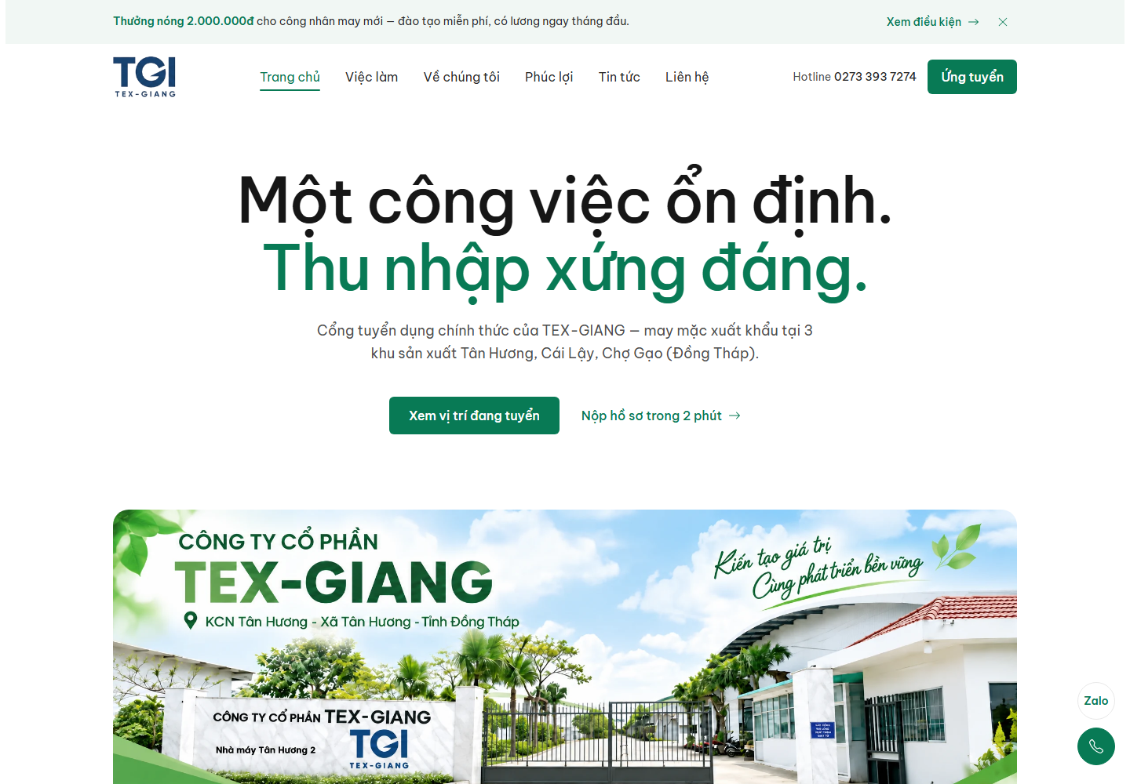
Trang chủ — dải thông báo, thanh điều hướng, banner nhà máy và công cụ tìm việc.

2 Chức năng tiện ích
Các kênh liên hệ và chia sẻ giúp tăng khả năng tiếp cận ứng viên.
“Hotline, email và nút liên hệ nhanh. Banner chính, banner pop-up và banner truyền thông tuyển dụng. Liên kết Zalo hoặc kênh hỗ trợ trực tuyến. Chia sẻ tin tuyển dụng qua Facebook, Zalo và các kênh hỗ trợ. Tạo mã QR dẫn đến tin tuyển dụng hoặc trang việc làm.”
✓ Hotline - Email hiển thị ở thanh đầu trang, chân trang và trong biểu mẫu ứng tuyển.
✓ Banner chính ở trang chủ; banner thông báo dạng dải trên đầu mọi trang, có nút đóng.
✓ Zalo: nút nổi góc phải dưới (chat) và link Zalo trong biểu mẫu, trang liên hệ.
✓ Liên kết website: trỏ về tex-giang.com.vn — đã bỏ đơn vị thứ hai theo yêu cầu ngày 02/11.
✓ Chia sẻ và mã QR: Facebook, Zalo, sao chép liên kết, in tin và mã QR trên trang chi tiết.
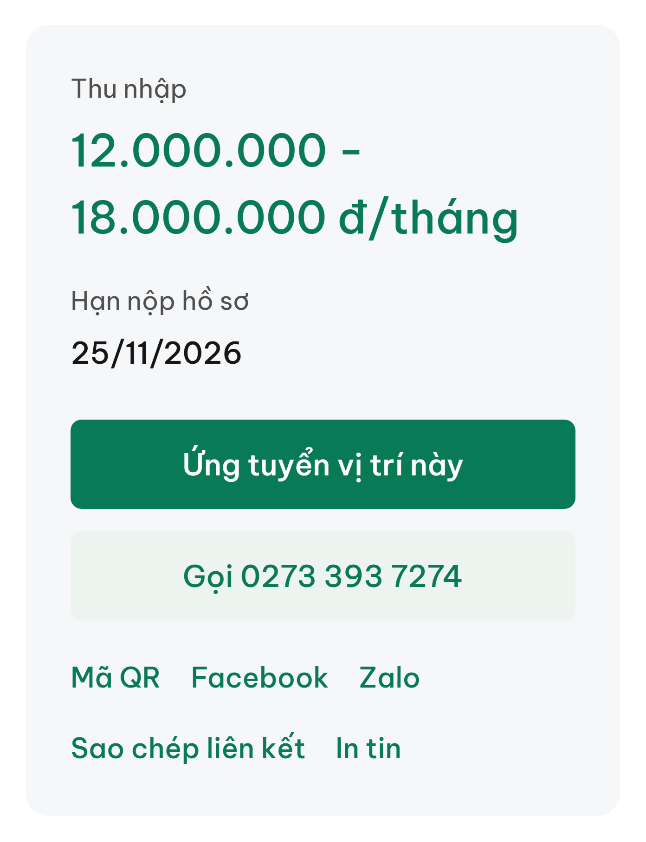
Thẻ chia sẻ trên trang chi tiết: thu nhập, hạn nộp, nút ứng tuyển, hotline, QR · Facebook · Zalo · in tin.
Ghi chú: banner pop-up tự bật được thay bằng dải thông báo đầu trang — giữ đủ nội dung truyền thông nhưng không che nội dung khi ứng viên đọc trên điện thoại.

3 Danh sách việc làm
Trang tổng hợp vị trí đang tuyển, tìm và lọc nhanh theo nhu cầu.
“Tìm kiếm theo tên công việc hoặc từ khoá. Bộ lọc theo công ty, địa điểm. Hiển thị chức danh, đơn vị tuyển dụng, địa điểm, mức lương và hạn nộp hồ sơ. Phân trang và sắp xếp theo thời gian đăng hoặc mức độ ưu tiên. Phân biệt trạng thái đang tuyển, hết hạn hoặc đã đóng. Liên kết trực tiếp đến trang chi tiết và ứng tuyển.”
✓ Tìm kiếm theo tên việc làm hoặc từ khoá, giữ từ khoá khi chuyển trang.
✓ Bộ lọc theo khu sản xuất (Tân Hương, Cái Lậy, Chợ Gạo) và theo khối phòng ban.
✓ Hiển thị chức danh, địa điểm, thu nhập và hạn nộp trên từng dòng việc làm.
✓ Phân trang 6 tin/trang; sắp xếp theo ngày đăng và độ ưu tiên.
✓ Trạng thái: đang tuyển, sắp hết hạn hoặc đã đóng được gắn nhãn riêng.
✓ Liên kết tới trang chi tiết và nút ứng tuyển ngay trên danh sách.
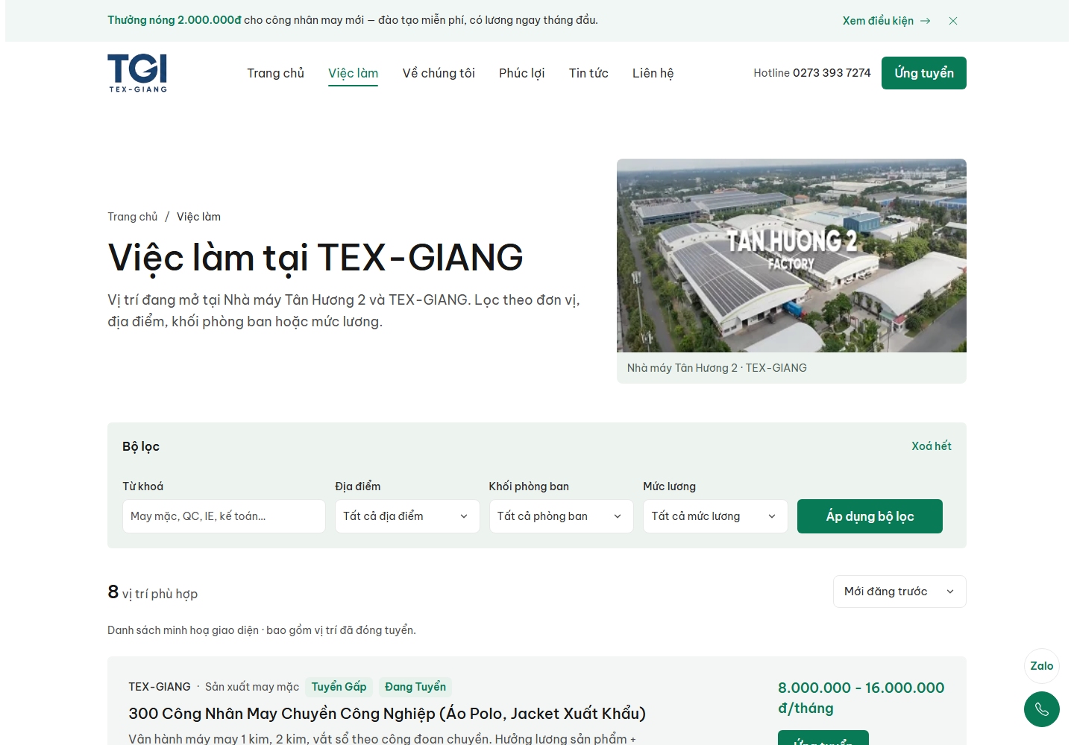
Danh sách việc làm kèm thanh tìm kiếm, bộ lọc khu sản xuất và phân trang.

4 Ứng tuyển trực tuyến
Nộp hồ sơ nhanh, không cần tạo tài khoản; hồ sơ chảy thẳng về trang quản trị.
“Form thông tin cá nhân: họ tên, điện thoại, email. Lựa chọn vị trí ứng tuyển và nhập nội dung giới thiệu bản thân. Đính kèm CV theo định dạng được hệ thống hỗ trợ. Kiểm tra dữ liệu đầu vào và thông báo kết quả gửi hồ sơ. Lưu hồ sơ tập trung trong hệ thống quản trị.”
✓ Form thông tin: họ tên, điện thoại, email, năm sinh, giới tính, địa chỉ, số CCCD.
✓ Chọn vị trí trong 9 vị trí và nơi làm việc (3 khu hoặc theo sắp xếp).
✓ Đính kèm CV: PDF, DOC, DOCX, JPG, PNG — tối đa 10 MB, kiểm tra định dạng và dung lượng.
✓ Kiểm tra dữ liệu ngay tại ô sai và thông báo kết quả kèm mã hồ sơ sau khi gửi.
✓ Lưu hồ sơ: hồ sơ xuất hiện trong mục “Hồ sơ ứng viên” của trang quản trị (đã kiểm chứng).
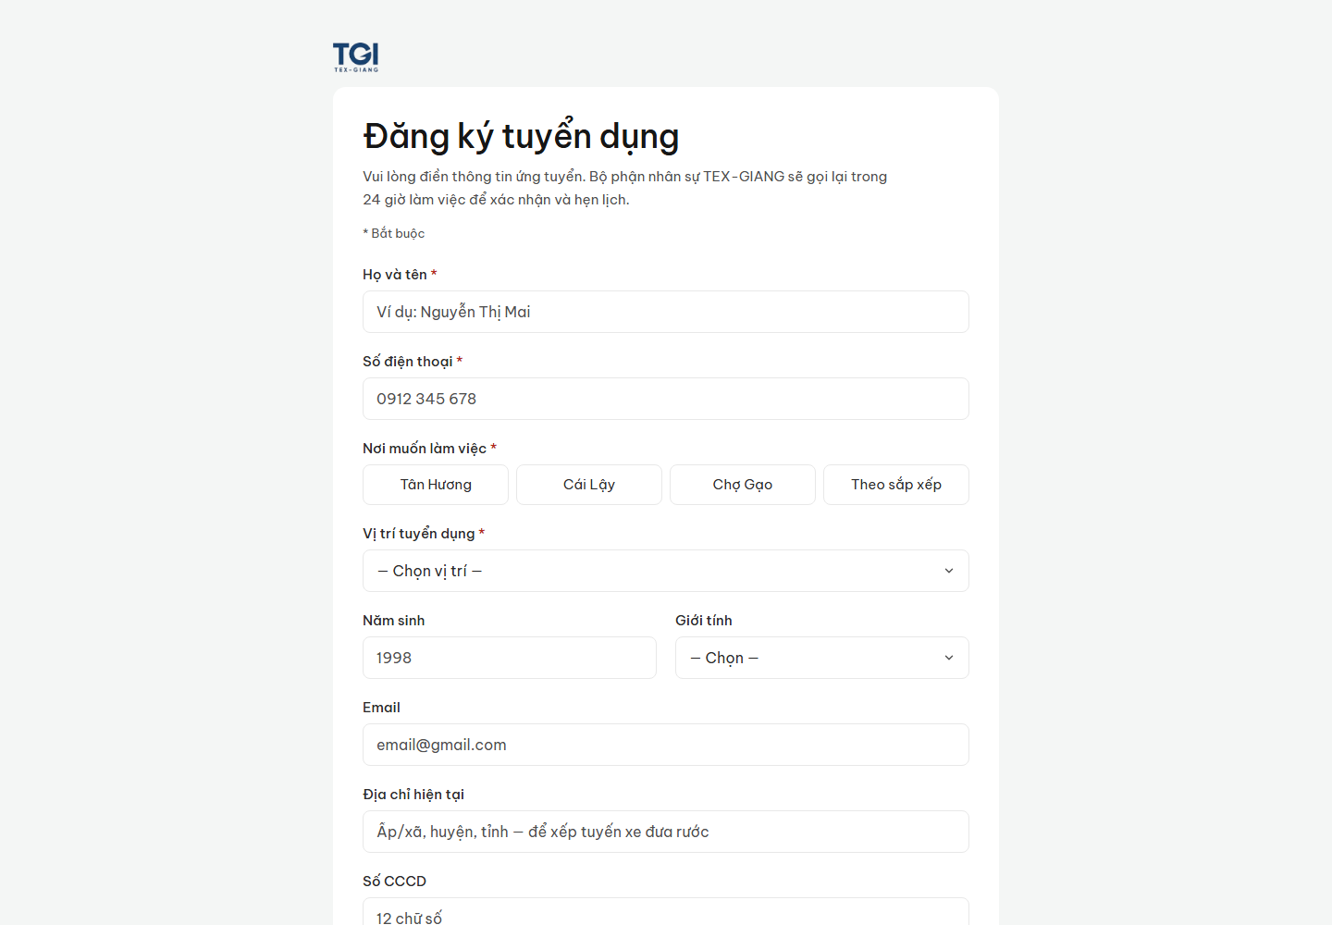
Trang đăng ký ứng tuyển độc lập — dùng khi chia sẻ link trực tiếp, không kèm header/footer.
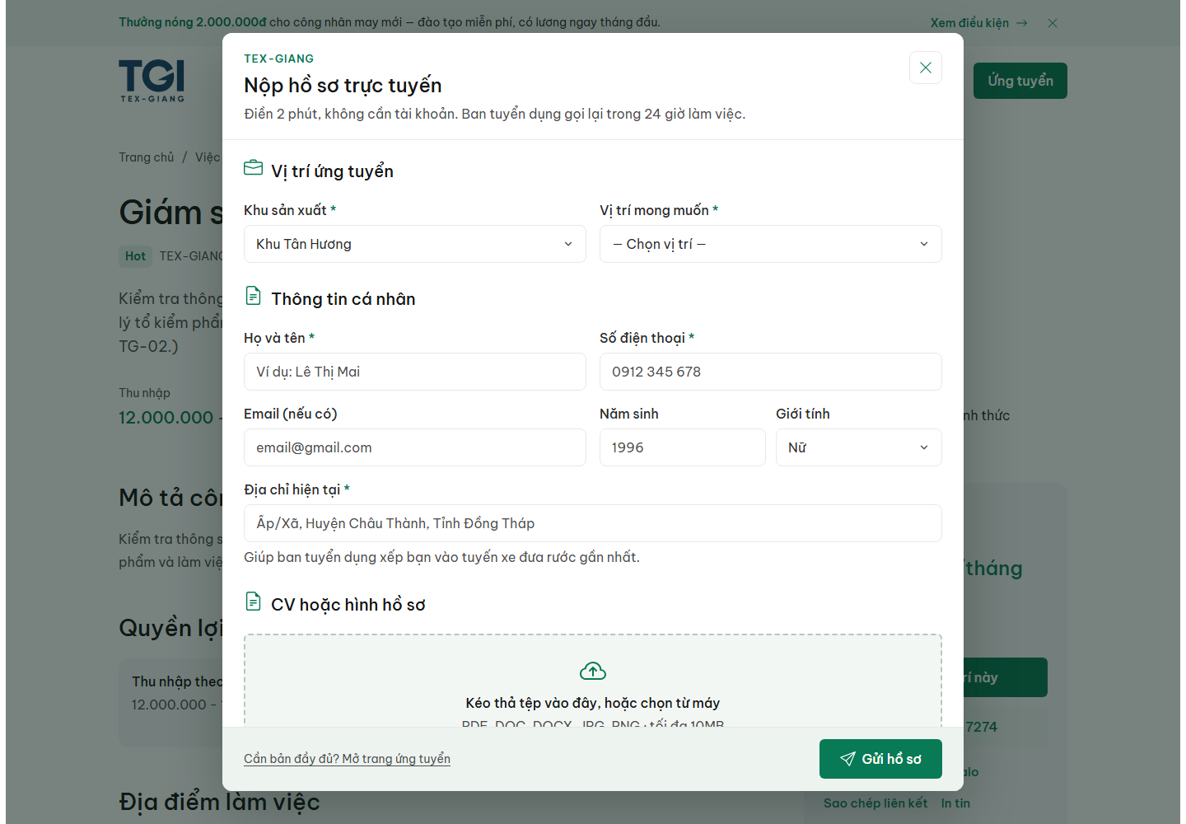
Hộp thoại ứng tuyển mở ngay trên trang chi tiết, có link mở trang đầy đủ.
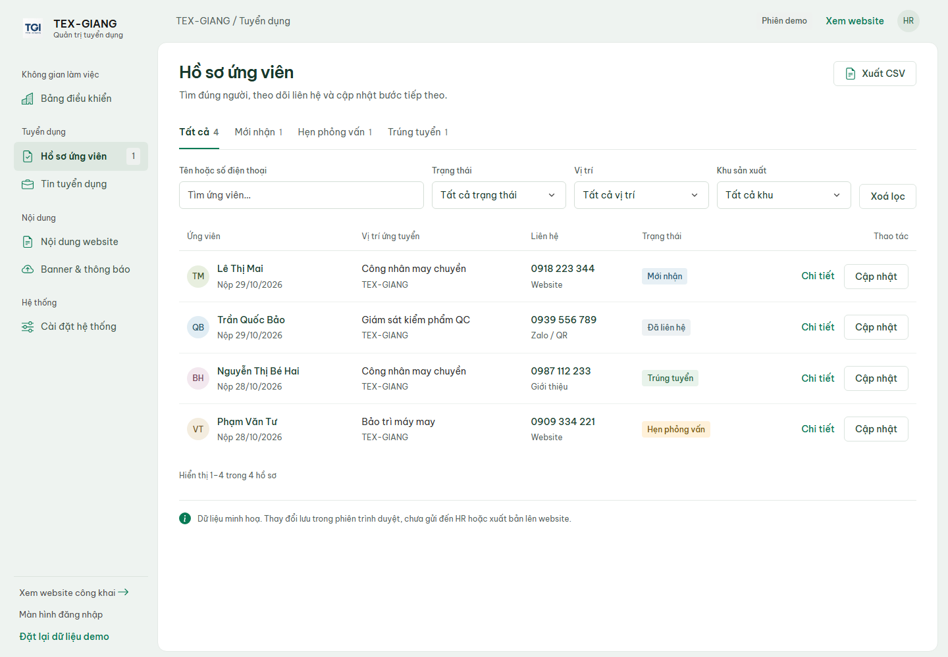
Hồ sơ nộp từ website hiện ở đầu danh sách quản trị.

5 Chi tiết công việc
Trang cung cấp đủ dữ liệu để ứng viên quyết định trước khi nộp hồ sơ.
“Mô tả công việc, nhiệm vụ và trách nhiệm. Yêu cầu về trình độ, kinh nghiệm và kỹ năng. Mức lương, chế độ phúc lợi, thời gian và địa điểm làm việc. Số lượng tuyển dụng, ngày đăng và hạn nộp hồ sơ. Nút ứng tuyển nổi bật và thông tin liên hệ tuyển dụng. Chia sẻ tin qua Facebook, Zalo và sao chép liên kết.”
✓ Mô tả công việc tách theo nhiệm vụ, trách nhiệm rõ ràng.
✓ Yêu cầu trình độ, kinh nghiệm, kỹ năng; ghi rõ phần “được đào tạo”.
✓ Thu nhập, phúc lợi, thời gian và địa điểm làm việc thành khối riêng.
✓ Số lượng, ngày đăng, hạn nộp hiển thị cạnh nút ứng tuyển.
✓ Nút ứng tuyển nổi bật; trên điện thoại là thanh dính đáy màn hình, kèm khối liên hệ tuyển dụng.
✓ Chia sẻ Facebook, Zalo, sao chép liên kết, mã QR và in tin.
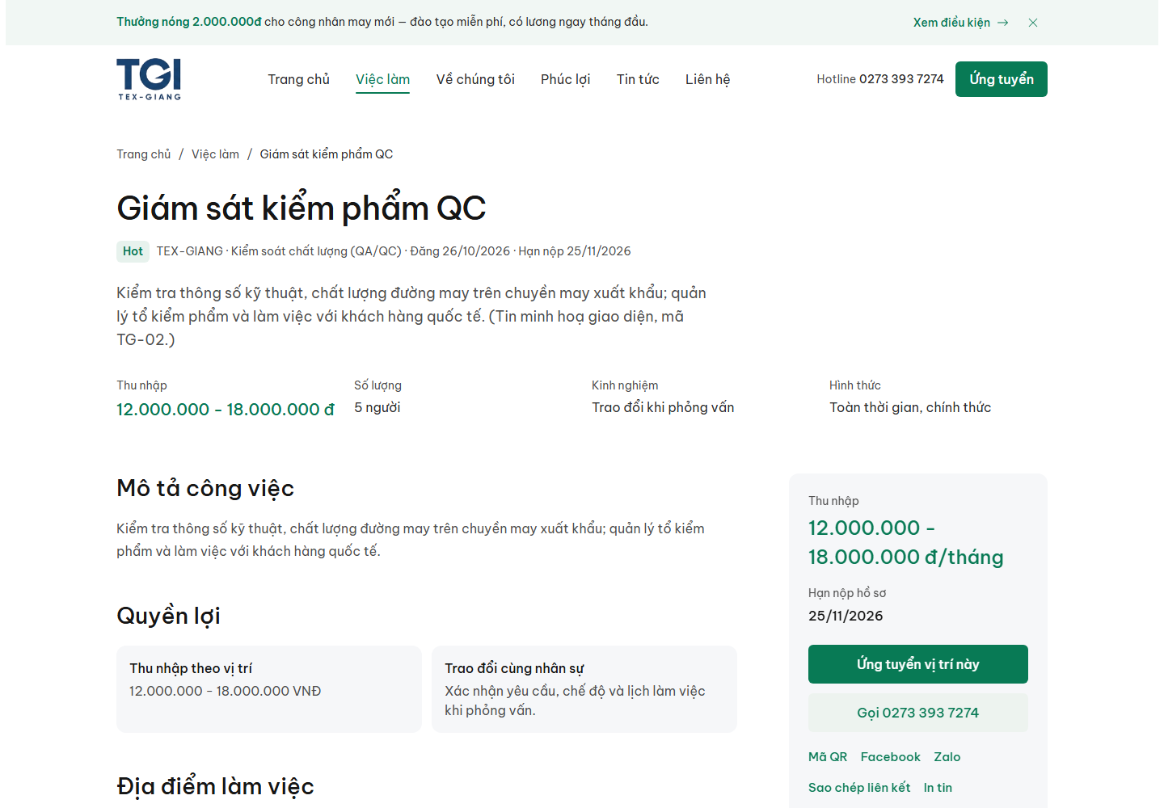
Chi tiết công việc: mô tả, yêu cầu, thu nhập, số lượng, hạn nộp và nút ứng tuyển.

6 Về chúng tôi
Trang giới thiệu thương hiệu tuyển dụng và môi trường làm việc.
“Giới thiệu tổng quan về doanh nghiệp và lĩnh vực hoạt động. Tầm nhìn, sứ mệnh, giá trị cốt lõi và định hướng phát triển. Hình ảnh nhà máy, văn phòng, đội ngũ nhân sự và môi trường làm việc.”
✓ Tổng quan doanh nghiệp: thành lập 2007, 3 khu sản xuất, 3.500 lao động, 8 triệu sản phẩm/năm.
✓ Tầm nhìn — sứ mệnh — giá trị cốt lõi thành khối riêng, dễ đọc.
✓ Mốc phát triển dạng timeline dọc từ 2007 tới nay.
✓ Hình ảnh nhà máy, xưởng may, hoạt động cộng đồng; chứng nhận SA8000, ISO 9001, OEKO-TEX, Higg.
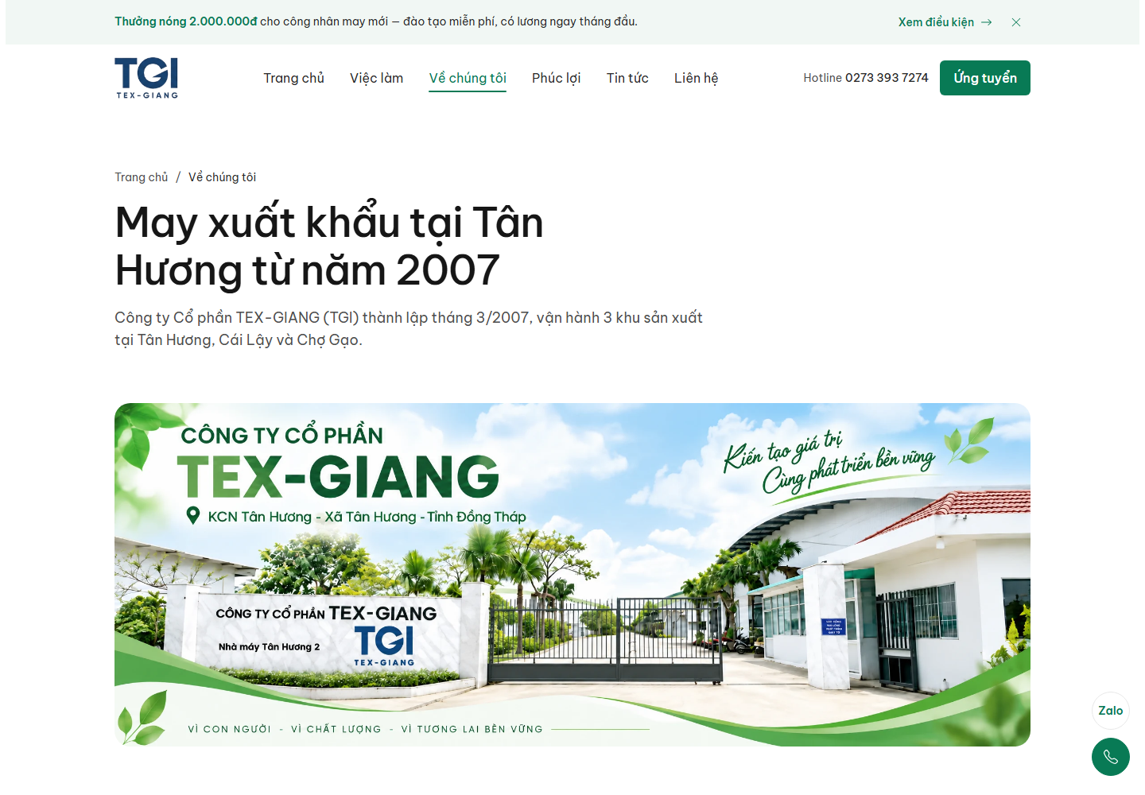
Trang “Về chúng tôi” kèm số liệu quy mô và timeline phát triển.

7 Tin tức nghề nghiệp
Hoạt động nội bộ, thông báo tuyển dụng và sự kiện; bộ phận nhân sự tự thêm, sửa, xoá.
“Hoạt động nội bộ, thông báo tuyển dụng, chia sẻ nghề nghiệp và sự kiện tuyển dụng. Admin quản trị được nội dung thêm, xóa, sửa tùy ý.”
✓ Trang danh sách tin: bài nổi bật, lưới bài viết, 8 chuyên mục lọc.
✓ Phân trang thật: 6 bài/trang trên tổng 15 bài minh hoạ.
✓ Trang chi tiết tin: nội dung bài, ảnh minh hoạ, khối chia sẻ.
✓ Quản trị nội dung: thêm, sửa, xoá bài trong trang quản trị.
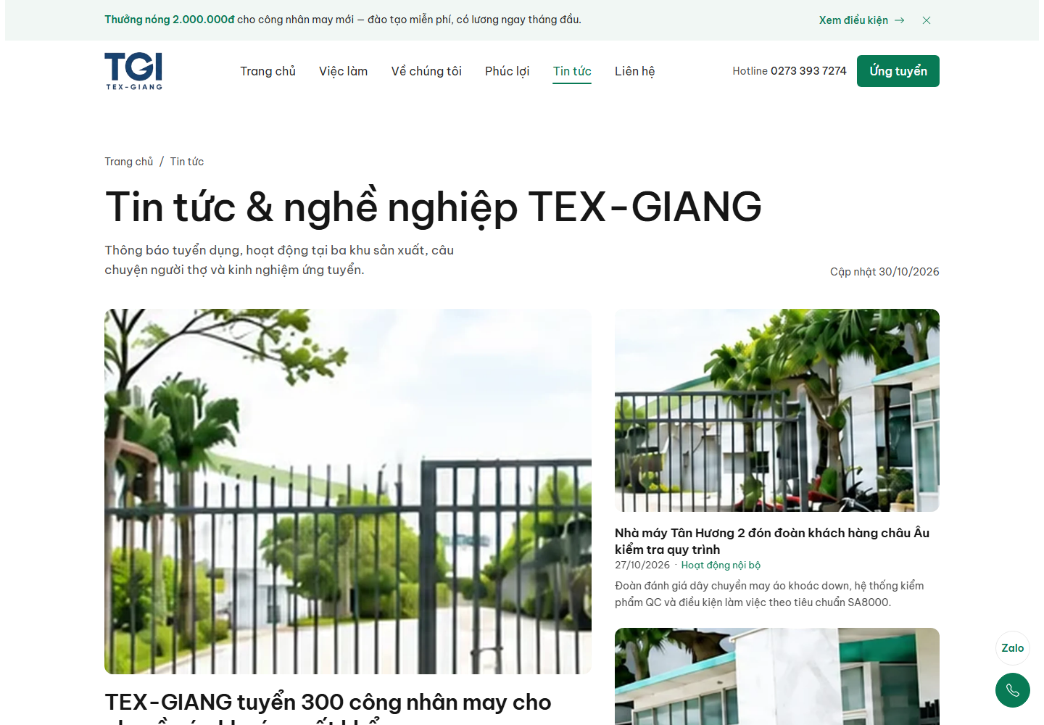
Trang tin tức: bài nổi bật, 8 chuyên mục lọc, lưới 3 cột và phân trang.

8 Tại sao chọn chúng tôi
Khu vực truyền tải giá trị khác biệt để tăng niềm tin.
“Khu vực truyền tải những giá trị khác biệt của doanh nghiệp, giúp nâng cao niềm tin và thu hút ứng viên tiềm năng. Có thể trình bày 3–4 tiêu chí nổi bật như: Môi trường làm việc chuyên nghiệp, an toàn; Chính sách phúc lợi và chế độ đãi ngộ.”
✓ 4 nhóm tiêu chí: thu nhập và thưởng · môi trường làm việc · đào tạo và thăng tiến · phúc lợi và đời sống.
✓ Mỗi tiêu chí có số liệu hoặc dẫn chứng thay vì khẩu hiệu chung.
✓ Khối CTA dẫn sang danh sách việc làm và biểu mẫu ứng tuyển.
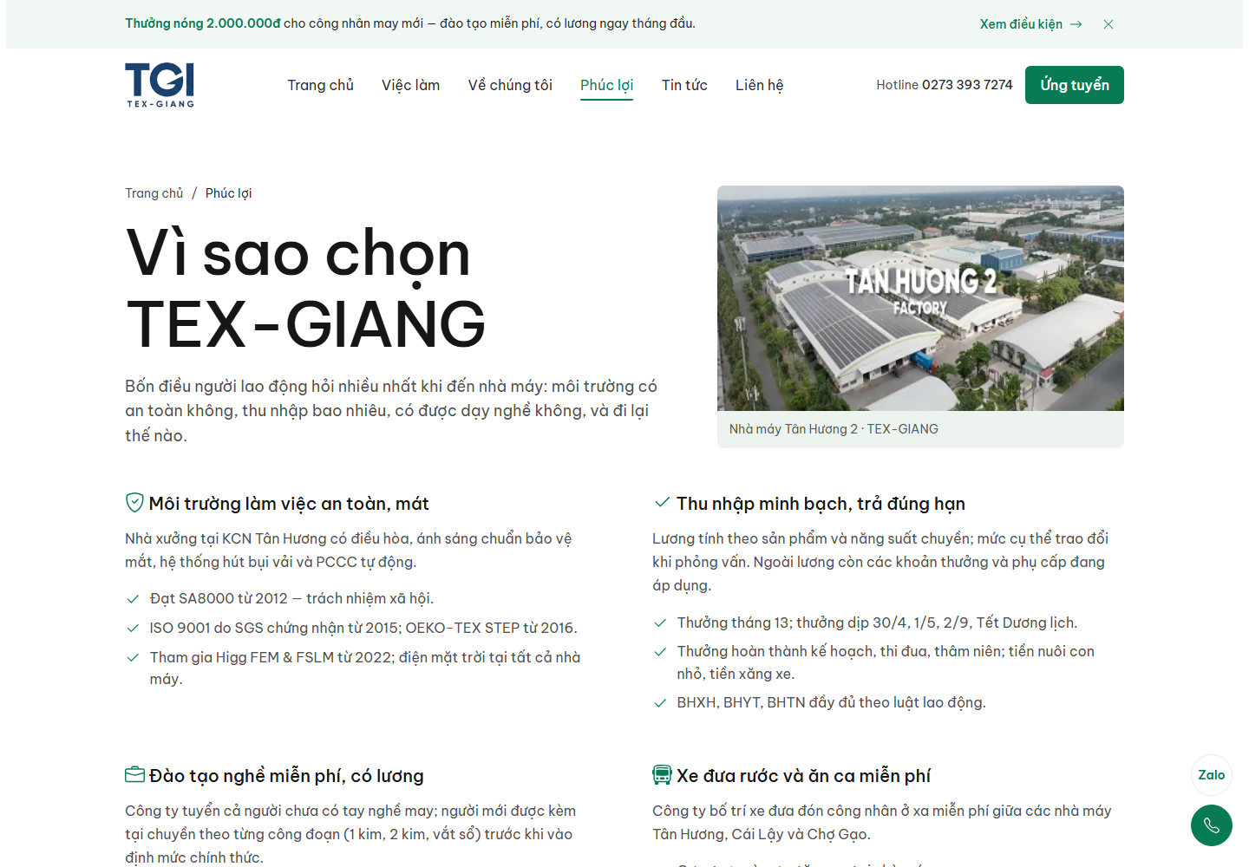
Trang “Tại sao chọn TEX-GIANG”: bốn nhóm tiêu chí kèm số liệu và chứng nhận.

9 Trang liên hệ
Thông tin bộ phận tuyển dụng và bản đồ đường đi tới nhà máy.
“Có đầy đủ thông tin bộ phận tuyển dụng, bảng đồ Maps…”
✓ Thông tin tuyển dụng: hotline 0273 393 7274, email chung.doan@tex-giang.com.vn, giờ làm việc.
✓ Địa chỉ ba khu: Tân Hương, Cái Lậy, Chợ Gạo kèm chỉ đường.
✓ Bản đồ Google Maps nhúng trực tiếp, có nút mở trong Maps.
✓ Kênh nhanh: gọi điện, Zalo, gửi email và link sang biểu mẫu ứng tuyển.
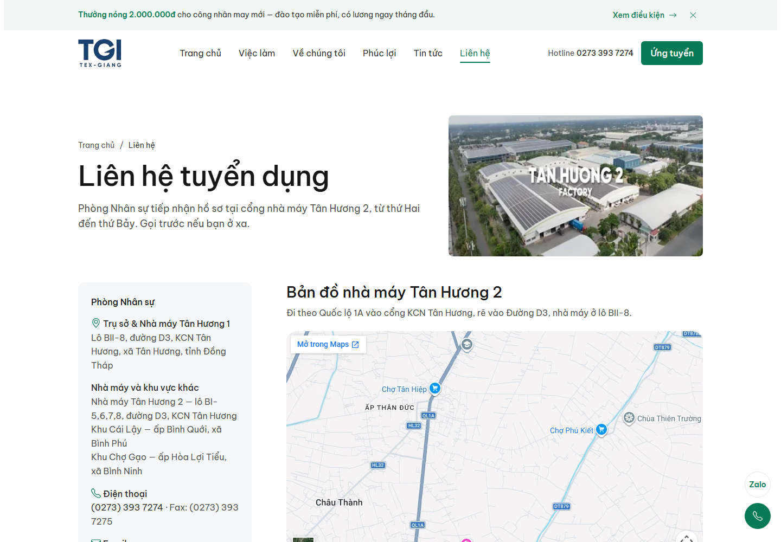
Trang liên hệ: thông tin bộ phận tuyển dụng và ba địa chỉ khu sản xuất.
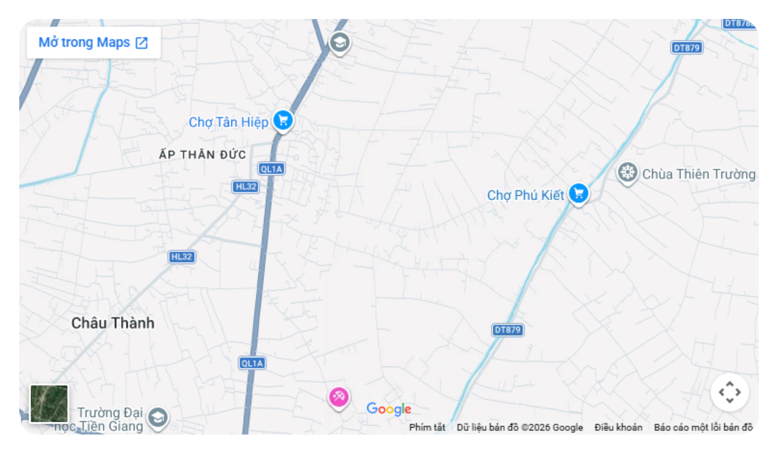
Bản đồ Google Maps nhúng trong trang, chỉ đúng vị trí KCN Tân Hương (Châu Thành, Đồng Tháp).

10 Trang quản trị
Bộ phận nhân sự tự vận hành website, không cần sửa mã nguồn.
“Quản lý tin tuyển dụng: tạo, sửa, sao chép, ẩn, đóng tin; thiết lập hạn nộp và trạng thái tuyển dụng. Quản lý hồ sơ ứng viên: xem thông tin, tải CV, tìm kiếm, lọc theo vị trí, ghi chú nội bộ và cập nhật trạng thái xử lý. Thống kê tuyển dụng. Quản lý nội dung website. Quản trị hệ thống: đăng nhập, lưu dữ liệu.”
✓ Đăng nhập riêng cho quản trị, tách khỏi giao diện ứng viên.
✓ Bảng điều khiển: số tin đang tuyển, hồ sơ chờ xử lý, hồ sơ theo vị trí và khu, việc cần làm.
✓ Quản lý tin: tạo, sửa, sao chép, ẩn, đóng; đặt hạn nộp và trạng thái.
✓ Quản lý hồ sơ: xem chi tiết, tìm kiếm, lọc, ghi chú nội bộ, đổi trạng thái, tải CV.
✓ Quản lý nội dung: trang chủ, giới thiệu, tin tức, banner, liên hệ, chuyên mục.
✓ Cài đặt hệ thống: thông tin công ty, hotline, email, phân trang, sao lưu dữ liệu demo.
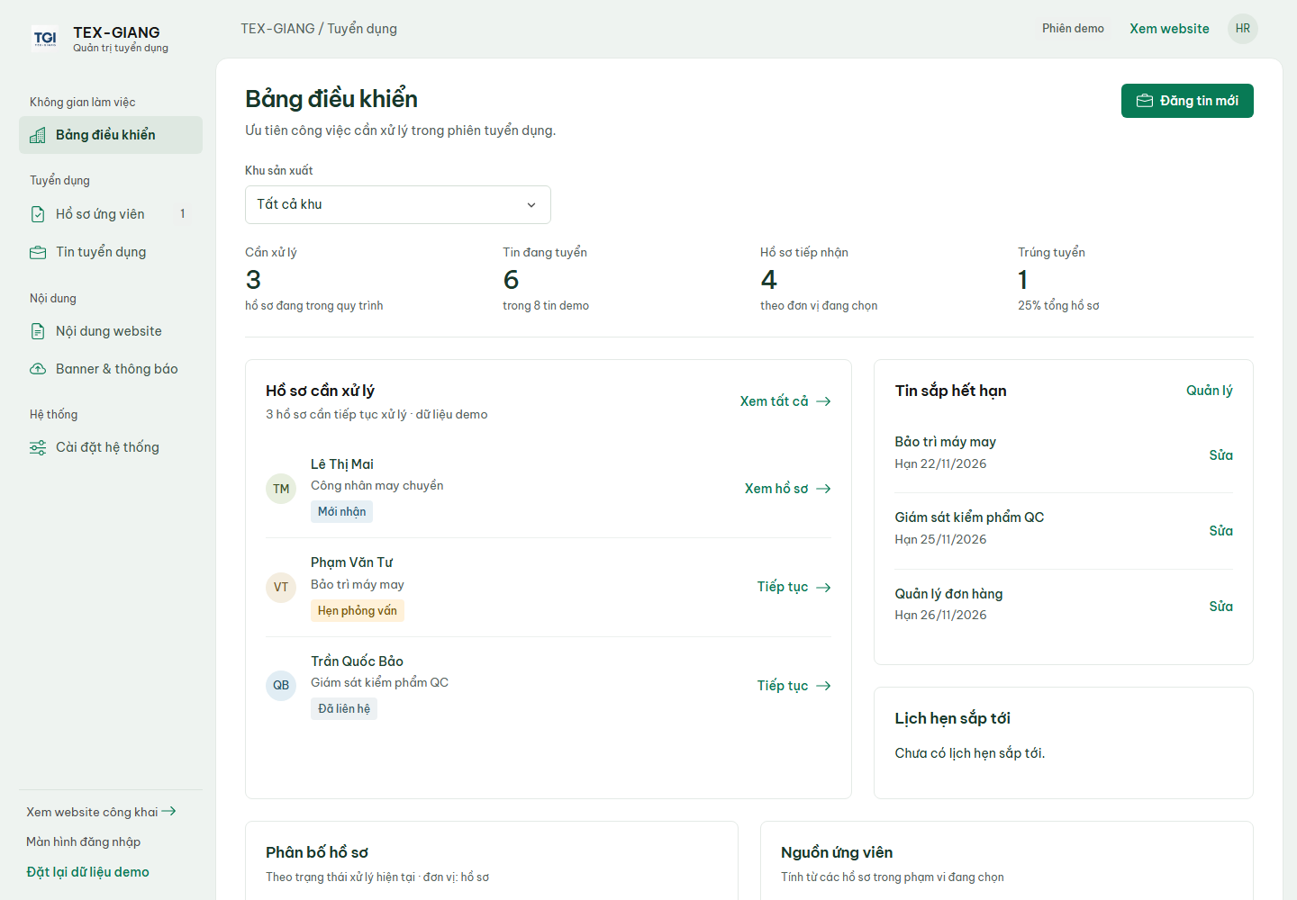
Bảng điều khiển tuyển dụng.
Danh sách hồ sơ ứng viên.
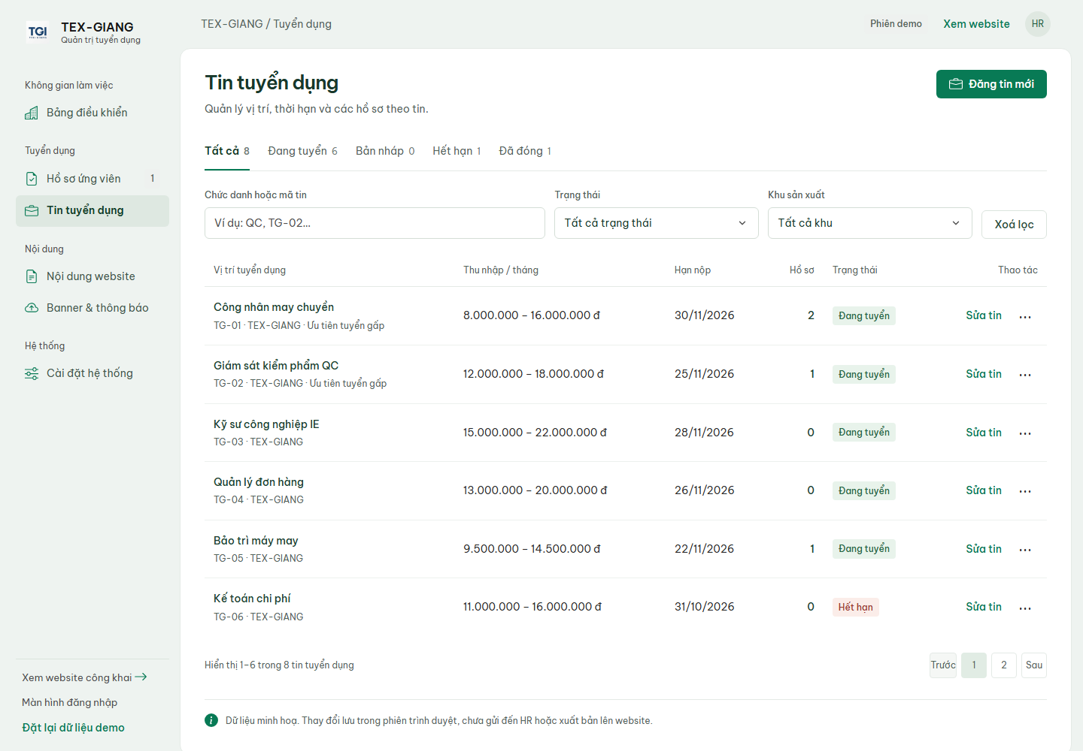
Danh sách tin tuyển dụng kèm trạng thái.
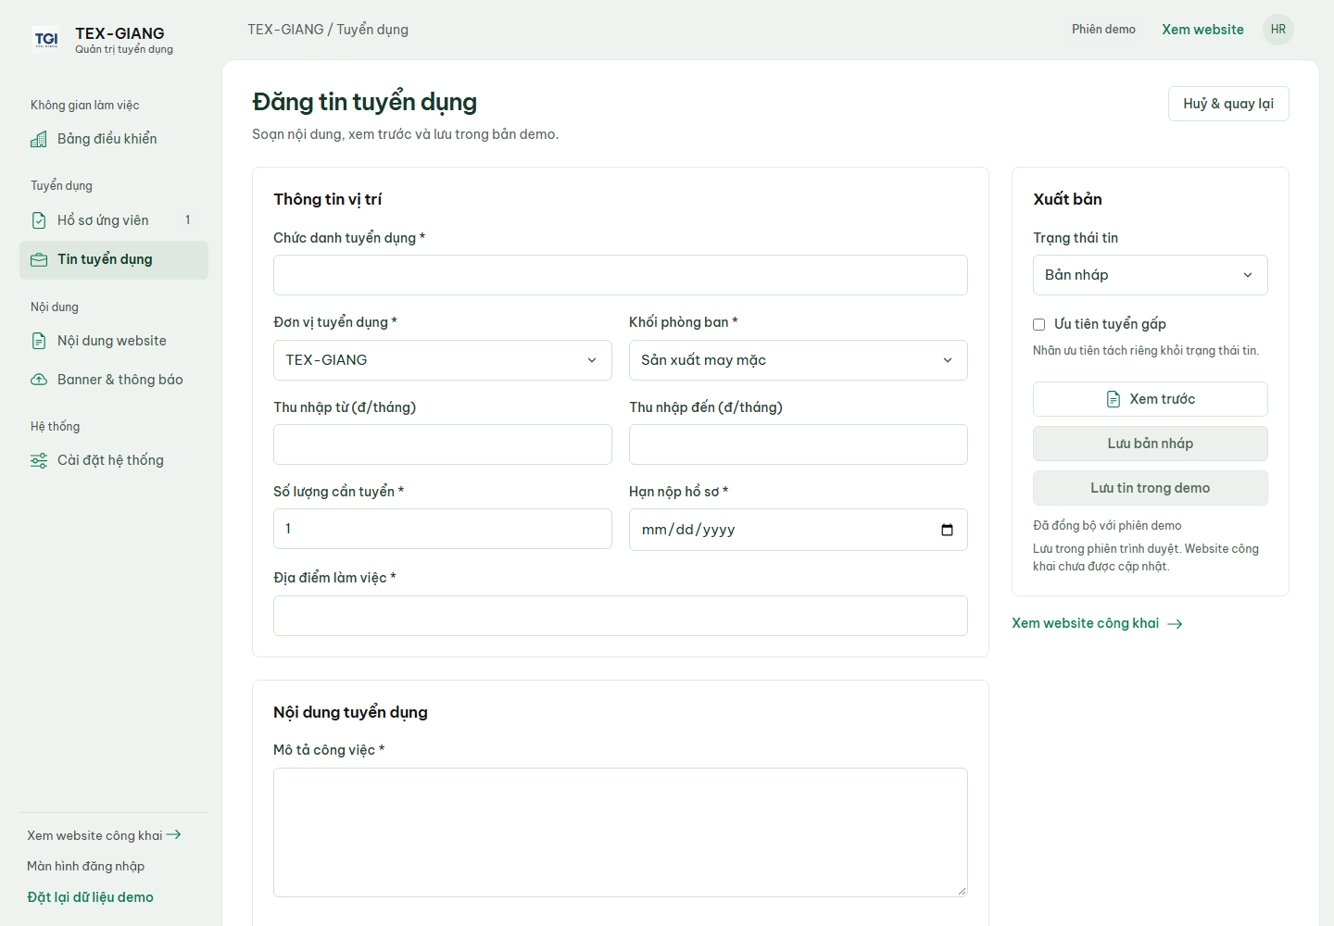
Biểu mẫu tạo và sửa tin tuyển dụng.
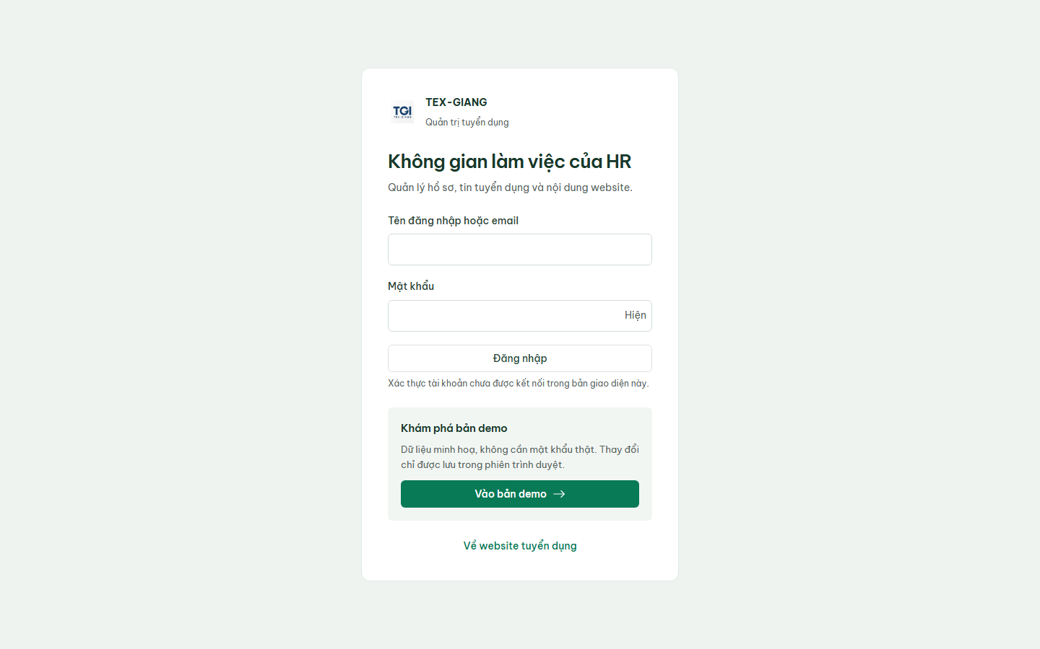
Màn hình đăng nhập quản trị.
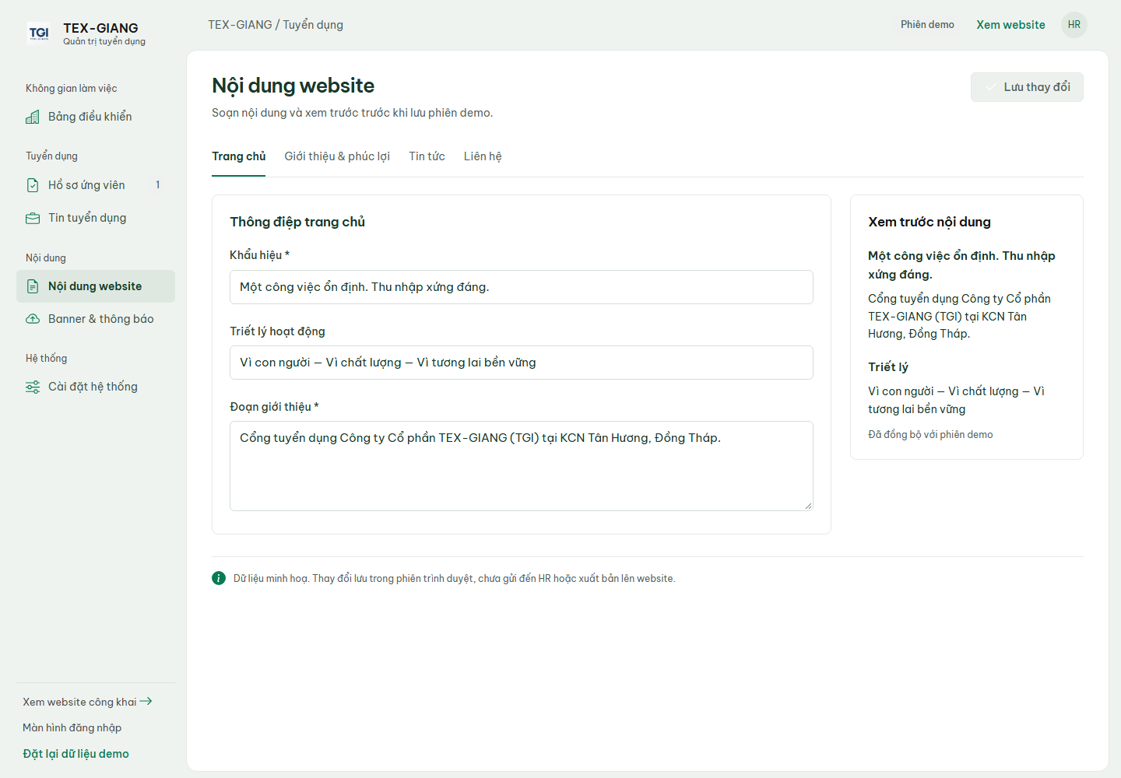
Quản lý nội dung website.
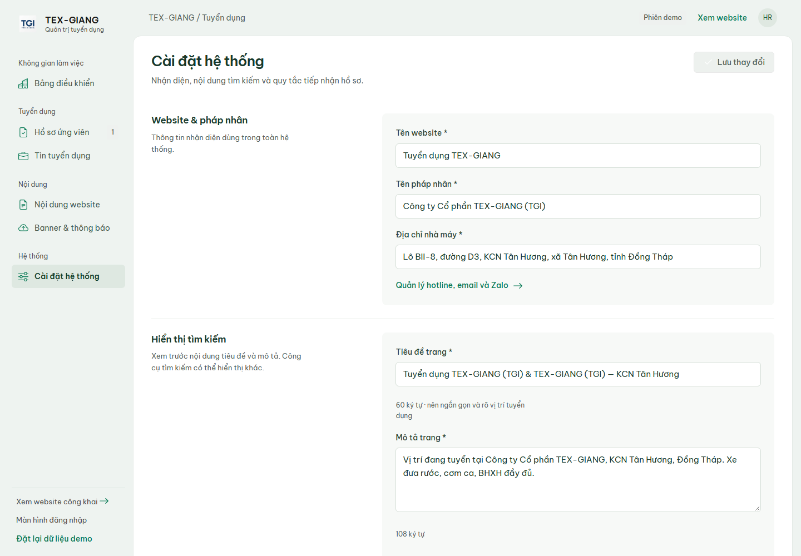
Cài đặt hệ thống và dữ liệu demo.

Ⅺ Ghi chú triển khai
Phần đã chạy được ngay và phần cần máy chủ khi đưa lên Internet.
ĐÃ HOÀN THÀNH
✓ 13 trang giao diện ứng viên và 10 trang quản trị, thống nhất một bộ nhận diện.
✓ Tìm kiếm, lọc, phân trang, trạng thái tin, hộp thoại ứng tuyển, chia sẻ và mã QR.
✓ Biểu mẫu ứng tuyển kiểm tra dữ liệu, đính kèm CV, trả mã hồ sơ.
✓ Hồ sơ nộp từ website hiện trong danh sách quản trị — đã thử bằng thao tác thật.
✓ Kiểm tra 1440 / 768 / 390 px: không trang nào tràn ngang.
CẦN BỔ SUNG KHI CHẠY THẬT
✓ Cơ sở dữ liệu và API cho tin, bài viết, hồ sơ (hiện lưu tạm trong trình duyệt).
✓ Tài khoản quản trị thật, phân quyền, đổi mật khẩu.
✓ Lưu tệp CV trên máy chủ, giới hạn dung lượng, kiểm tra mã độc.
✓ Email/Zalo OA tự động báo hồ sơ mới (hiện chỉ báo trên màn hình).
✓ Tên miền, HTTPS và sao lưu định kỳ.
Đề xuất bước tiếp theo: chốt ảnh và bài viết thật (thay ảnh minh hoạ hiện tại), sau đó nối phần lưu hồ sơ và đăng nhập vào máy chủ. Dự kiến 5–7 ngày làm việc cho phần máy chủ.
PHỤ LỤC · GIAO DIỆN ĐIỆN THOẠI 390 PX
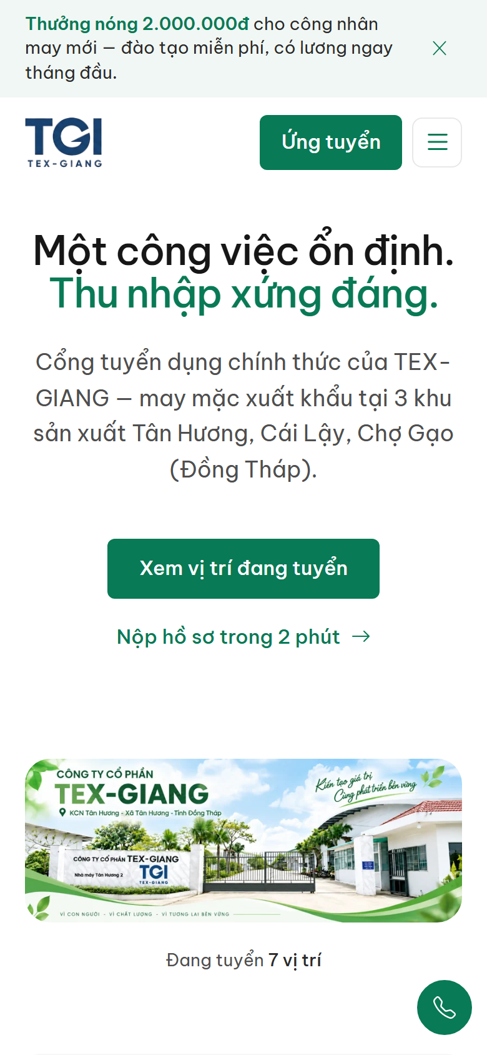  Trang chủ | 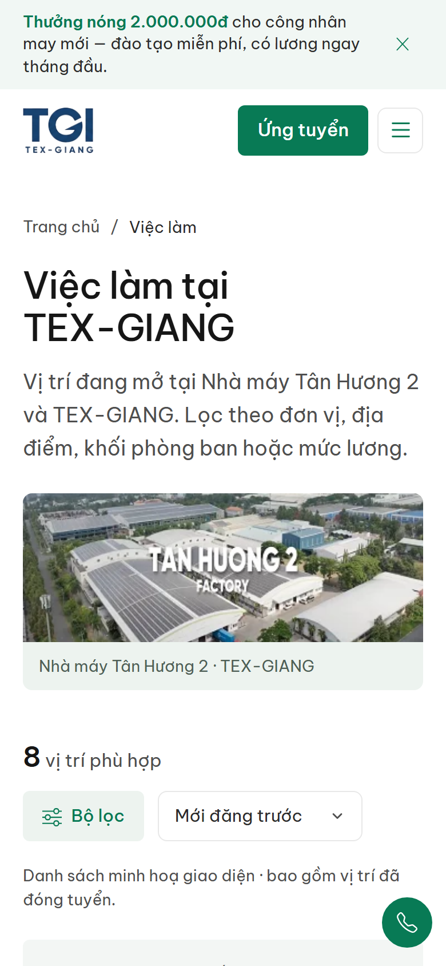  Danh sách việc làm
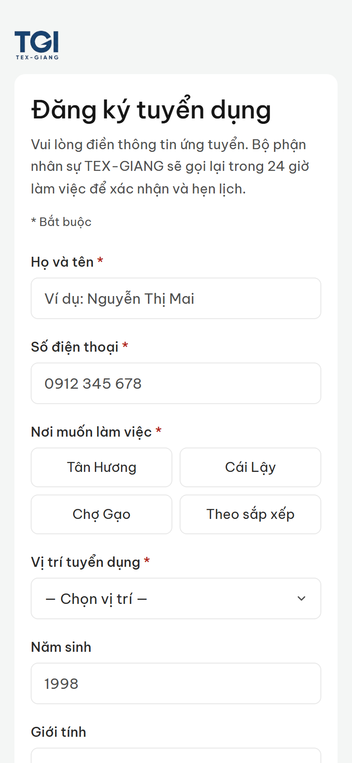  Trang ứng tuyển | 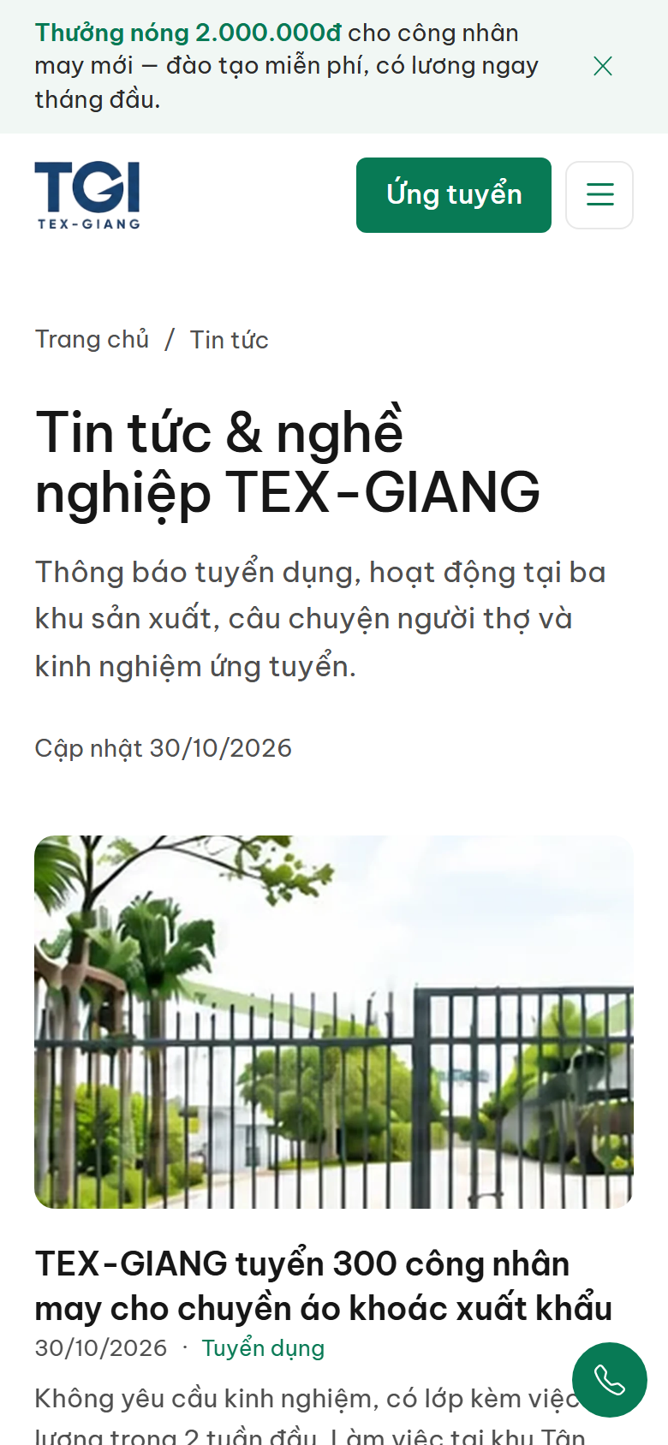  Tin tức
Báo cáo lập ngày 03/11/2026. Ảnh chụp lấy trực tiếp từ bản dựng tại thời điểm lập báo cáo; nếu giao diện thay đổi sau ngày này, cần chụp lại.

